Prénom : ………..………………………….. Date : …….. /…… /……

|  |  |
| --- | --- |
| **Education à la citoyenneté** |  |
| **EDUCATION AUX MEDIAS – Lecture d’image**  - Connaître les principaux points de vue  - Identifier une ligne d’horizon.  - Décrire une image. |

**EXERCICES D’ENTRAÎNEMENT**

**Exercice : Sur chaque image, trace la ligne d’horizon.**

**Attention elle n’est pas toujours droite.**

|  |  |  |
| --- | --- | --- |
| ***Exemple*** | **Photo 1** | **Photo 2** |
| **Photo 3** | **Photo 4** | **Photo 5** |

**Les points de vue : un même objet paraît différent selon l’endroit où on le regarde.**

**Découpe les images et colle-les dans la bonne colonne :**

|  |  |  |  |  |
| --- | --- | --- | --- | --- |
| De face | De profil | De dos | De -dessous | De dessus |
|  |  |  |  |  |

**✂**

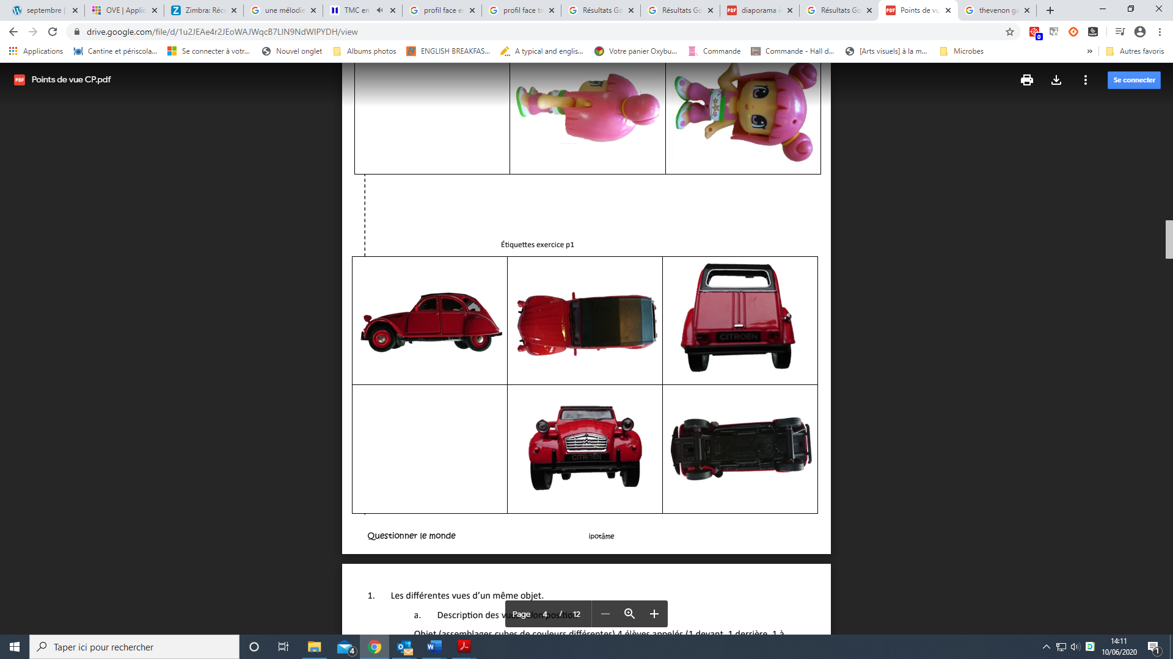

**Exercice : Pour chaque image, retrouve le point de vue utilisé :**

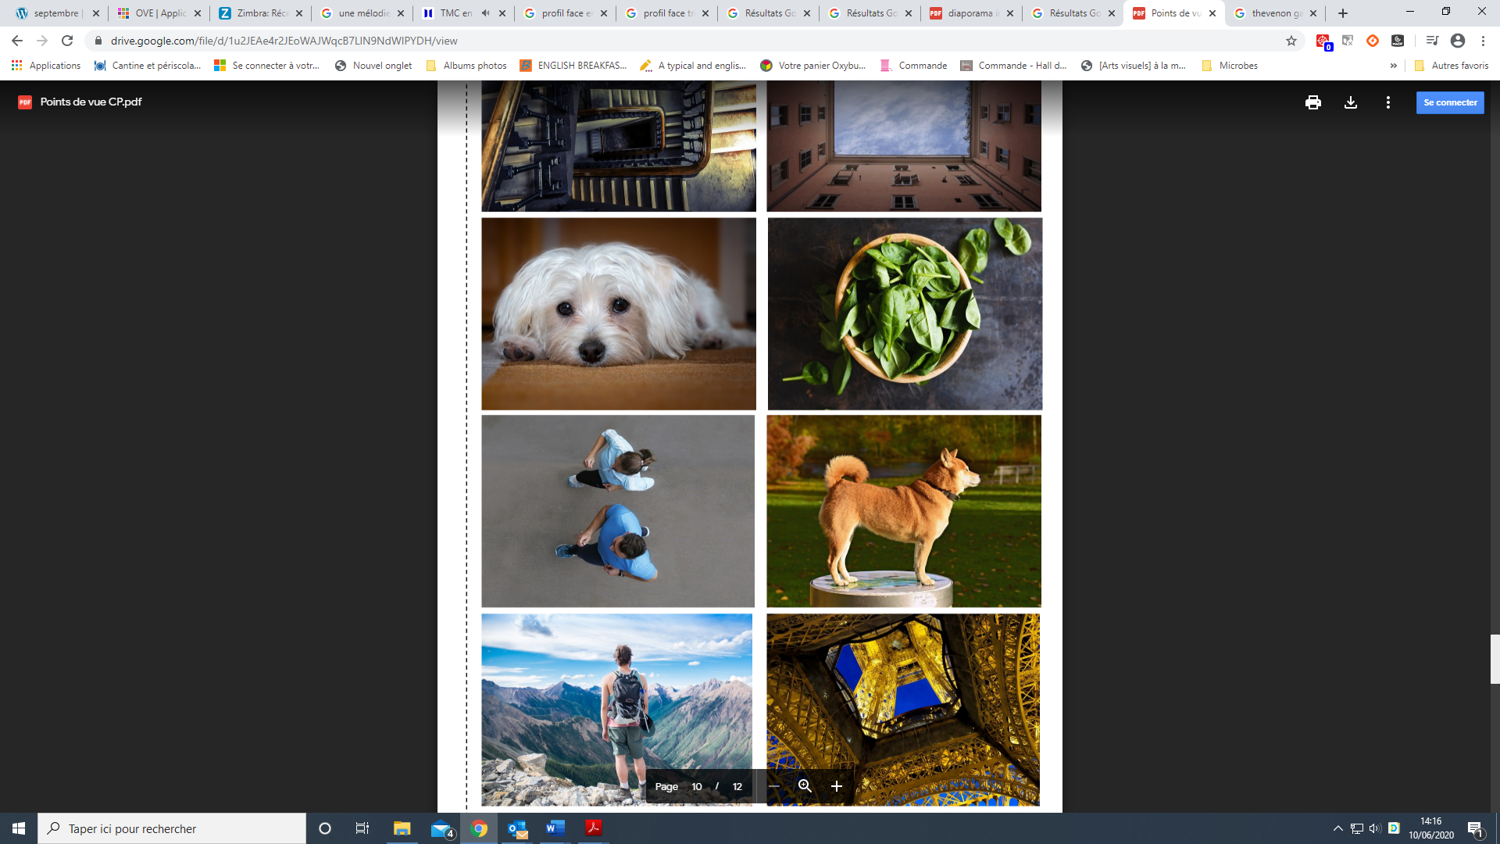

Vue de profil

Vue de dos

Vue de face

Vue du dessus

Vue du dessus

Vue du dessus

Vue du dessous

Vue du dessous

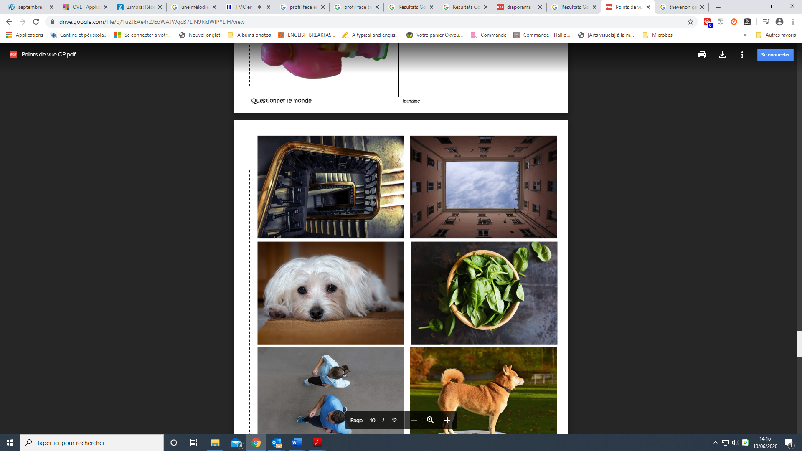

**Observe puis décris ce que tu vois sur l’image :**

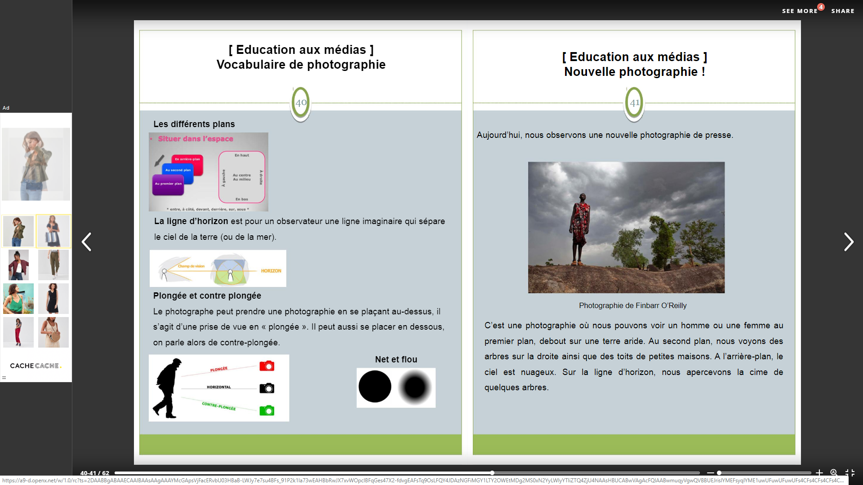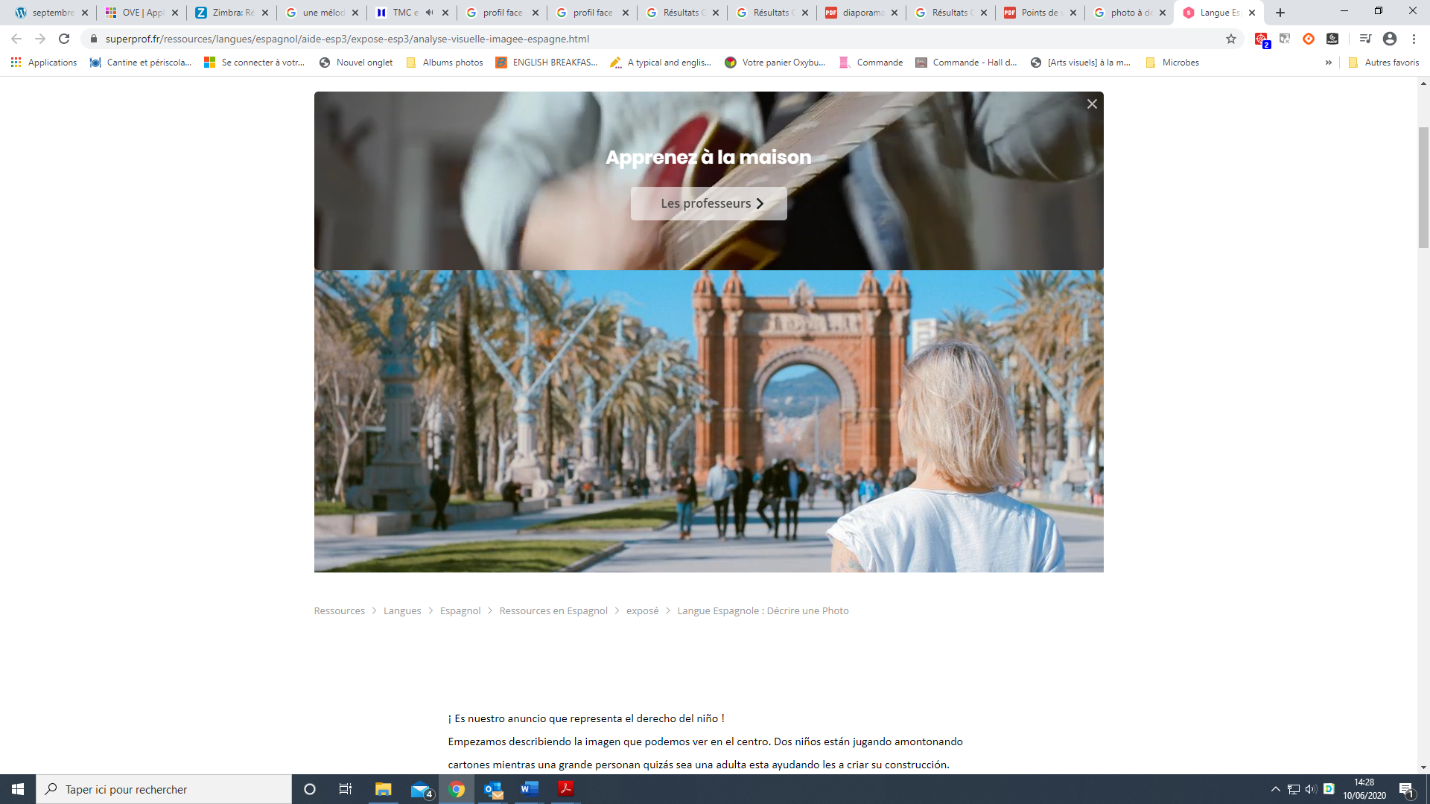

Au premier plan, ……………………………………………………………………………………………………

Au second plan, ……………………………………………………………………………………………………

A l’arrière-plan, ………………………………………………………………………………………………………